Construcción del saber del traje ecológico

Por:
Nancy cristina Monsalve posso

Materia: Química
Profesora: Roció López
Grupo: 11-B
Fecha: 15/ septiembre/ 2014

Institución educativa fe y alegría nueva generación
Bello
2014

Construcción del saber del traje ecológico:
Observación:
El traje ecológico es una gran forma de tomar conciencia cada uno de nosotros, de que se pueden hacer cosas realmente hermosas y de una forma muy fácil y económica.
Es muy interesante ver como muchas personas viven del reciclaje, de hecho, muchas personas tienen sus empresas que se basan en hacer ropa, accesorios y varios objetos que son muy lindos y lo mejor es que ayudan al planeta y emprenden un proyecto de vida muy viable ya que son objetos bastante innovadores y diferentes.
Por ejemplo estas empresas se dedican a crear, por ejemplo, accesorios, ropa, y varios objetos de uso cotidiano a partir de objetos reciclados y de esta forma reutilizan varios productos que perdieron su uso original y los utilizan con un nuevo propósito.
Al hacer este traje me di cuenta de lo mucho que podemos llegar a cuidar y proteger nuestro planeta de una forma económica ya que prácticamente todos los materiales utilizados en este traje los tenia en mi casa y muchos de ellos no se les daba buen uso y por ello fue una gran forma de utilizarlos, con un propósito amigable con el mundo.
Realizar el traje fue una gran forma de darme cuenta que el reciclaje va mas allá de ser una actividad que algunas personas ya la comienzan a ejercer, ya que el reciclaje nos ayuda a preservar el planeta, también nos ayuda a ahorrar energía y este reduce los efectos de la contaminación, por ello me pareció una gran forma de darnos cuenta de la importancia que este tiene y también de que no solo podemos hacer trajes, sino también podemos hacer varios objetos como por ejemplo mesas, lámparas, juguetes, muebles y varias decoraciones.
Con este proyecto aprendí la gran importancia que tiene el reciclar o el reciclaje ya que este es un acto de suma importancia para la sociedad ya que este se basa en la reutilización de elementos y objetos de distinto tipo que de otro modo serían desechados, contribuyendo a formar más cantidad de basura y, en última instancia, dañando de manera continua al planeta. El reciclaje está directamente ligado con la ecología y con el concepto de sustentabilidad que supone que el ser humano debe poder aprovechar los recursos que el planeta y la naturaleza le brindan pero sin abusar de ellos y sin generar daños significativos al ambiente natural.

El reciclaje es de suma importancia para la conservación ambiental ya que es a partir de él que se puede contribuir a limitar la contaminación y, además, reutilizar los diferentes recursos de manera continua.
Pregunta:
¿Porque el reciclaje es una forma de conservar el medio ambiente?
Hipótesis:
Con el reciclaje se protegen los recursos naturales renovables y no renovables. En el caso del papel se disminuye la tala de árboles, ya que para producir una tonelada de papel deben talarse 17 árboles. En cambio, es misma tonelada puede producirse con un alto porcentaje de papel usado. Las industrias colombianas fabrican el papel con un 56% de pulpa de madera y un 44% de material reciclado. El vidrio se fabrica con minerales que la tierra no vuelve a remplazar. Actualmente para producir vidrio se utiliza un 50% de recursos naturales y un 50% de casco, que es vidrio reciclado. Por cada tonelada de vidrio reciclado se economizan 30 galones de petróleo. El plástico se produce a partir del petróleo, recurso que la tierra se ha demorado miles de años en generar El aluminio se produce con la bauxita, cuya extracción y fundición exigen un alto consumo de energía. El reciclaje evita la contaminación producida por los desechos que no se descomponen o que tardan gran tiempo en hacerlo. Los residuos no biodegradables que no son recuperados o reciclados, le causan gran daño a la tierra, pues algunos tardan muchísimos años en descomponerse y otros jamás lo hacen. El vidrio nunca se biodegradable, pues su dureza le hace resistir mas de 4.000 años sin perder ninguna de sus cualidades. Un objeto plástico en la intemperie tarda mas de 100 años en descomponerse. El acero demora 10 años para comenzar a oxidarse, y sólo si está expuesto al agua. El Reciclaje representa beneficios, sociales, económicos y ambientales genera empleo. En Colombia, alrededor de 250 mil personas viven del reciclaje, lo que convierte esta actividad en un subsector importante en la economía nacional. Igualmente produce recursos para instituciones de beneficio social y organizaciones comunitarias. Forma una disciplina social hacia el manejo adecuado de los desechos sólidos. También reporta beneficios económicos Las empresas obtienen mayor cantidad de materia prima de excelente calidad y a menor costo. Representa ahorro de energía para las empresas y el país. En el caso del papel, en el fabricado con parte de material reciclado, el ahorro de energía es del 30%.En la producción de vidrio se ahorra de un 10 a un 15% de energía por cada tonelada de material reciclado. Al producir aluminio con material reciclado se requiere solo el 38% de la energía que se requiere para procesar la bauxita. Para producir una tonelada de aluminio se necesitan 31 barriles de petróleo, mientras que sólo se necesitan 2 barriles cuando se utilizan residuos de aluminio. Reduce las basuras, por lo cual se prolonga la vida útil de los rellenos sanitarios, obra que es bastante costosa, especialmente por el terreno que utiliza y la adecuación de éste. El reciclaje podemos decir que consiste en el proceso al que se le somete a una materia o un producto ya utilizado para obtener nuevamente una materia prima o un nuevo producto. Por tanto, diríamos que el reciclaje consiste en la obtención de materias primas a partir de desechos. Por tanto, reducimos la contaminación, el volumen de residuos, a la vez que estamos generando riqueza a la economía de una manera sostenible.
Cada día más gente está concienciada y sabe que es de vital importancia contribuir a la conservación del medio ambiente. Sin embargo, no deja de sorprenderme cuando escucho a gente decir “¿para que voy a reciclar, para que unos pocos ganen dinero con esto?“.
Mi perplejidad ante estas conclusiones es absoluta. A esta persona no debemos negarle que sí que hay empresas que desarrollando dicha actividad, y por tanto contando con capital humano y tecnología para llevar a cabo la labor de reciclaje, sin duda, al final de año, su beneficio se verá reflejado en la cuenta de resultados de la empresa.
Esta empresa estaría dentro de la economía de la energía, pues desarrolla una actividad que tiene una transcendencia en la economía del país, pero siempre desde la perspectiva de crear otra vez esa materia prima y aprovechar los recursos para transformarlos nuevamente.
No podemos negarle a esta persona, que al igual que sucede con las eléctricas, las empresas de energía eólica, de energía solar, hasta el individuo que a título personal ha invertido en una placa solar fotovoltaica, van a tener un beneficio determinado. Pero aun así, debemos saber que gracias a estas empresas estamos contribuyendo a mejorar nuestro planeta, a hacer que nuestro modo de vida sea más sostenible en el tiempo, utilizando los recursos naturales que nos da la tierra para generar energía limpia, y a contaminar lo menos posible, utilizando materiales reciclados y biodegradables.

Esta reflexión que os hago, es porque precisamente ayer, viendo un reportaje me encontré con una idea muy original y reivindicativa. Plastiki, ¿habéis oído hablar de él? Pues bien, es un proyecto hecho realidad por David Rotchild, que concienciado con la protección del medio ambiente y proteger a los mares de los vertidos contaminantes como es el plástico, se ha embarcado en el Plastiki para cruzar el océano pacífico, a bordo de este catamarán, fabricado con 12.500 botellas de plástico recicladas. Todo un acto reivindicativo, para mostrar a la humanidad que, el reciclado puede tener una empleabilidad total, solo hay que ser innovadores y creativos como David Rotchild y encontrar utilidades prácticas.
Y respecto a las personas que no ven la importancia que tiene reciclar, decirles que el plástico, un elemento infinitamente utilizado en nuestra vida, se encuentra formado por polímeros que son derivados del petróleo, de origen fósil y altamente contaminante, así como perecedero en el tiempo, que tarda unos 180 años en degradarse. Desgraciadamente, el océano Pacífico cuenta con una contaminación de unas 100 millones de toneladas de plástico, con el enorme impacto que esto supone para la naturaleza.
Teoría:
En el traje utilice varios materiales como:
- Papel der panela
- Papel de colores
- Envases de gaseosa
- Lentejuelas
- Cajas de cartón
- Empaques de leche en polvo
- Bolsas de plástico
- Fibra de costal
- Pitillos
- Fibra de costal
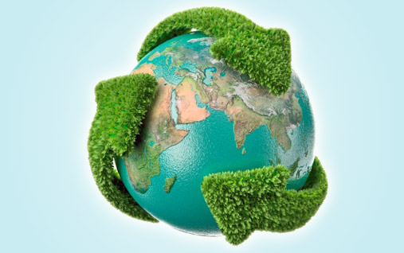
Para la realización del traje me di cuenta de muchas de las composiciones, usos y procesos que tienen algunos de los materiales utilizados.
Papel:
Básicamente esta compuesto de celulosa, que se extrae de los árboles formando una pulpa alta en celulosa, ésta, se lava, se blanquea y se seca, a partir de aquí se da un acabado especial para obtener cartón, papel bond, etc.
El papel es un material constituido por una delgada lámina elaborada a partir de pulpa de celulosa, una pasta de fibras vegetales molidas suspendidas en agua, generalmente blanqueada, y posteriormente secada y endurecida, a la que normalmente se le añaden sustancias como polipropileno o polietileno con el fin de proporcionarle características especiales. Las fibras que lo componen están aglutinadas mediante enlaces por puente de hidrógeno. También se denomina papel, hoja, o folio, a un pliego individual o recorte de este material.
El Polipropileno: es un hidrocarburo perteneciendo a los alquenos, incoloro e inodoro. Es un homólogo del etileno. Se obtiene de la polimerización del etileno (de fórmula química CH2=CH2 y llamado eteno por la IUPAC)
(C3H6)n
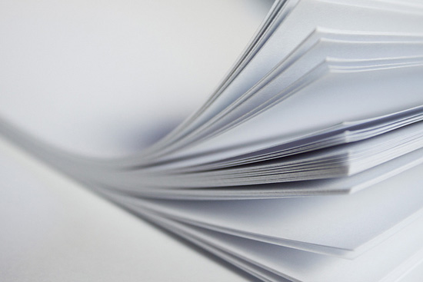
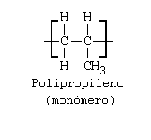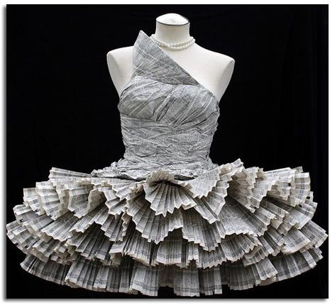
El impacto de la fabricación del papel sobre el bosque está claro: cada año se cortan en nuestro país veinte millones de árboles sólo para fabricar papel. Sumémosles los que se cortan para leña o carpintería, los que arrasan los incendios o los que se destruyen con las grandes infraestructuras (pantanos, autovías...) y nos podremos hacer una idea de la alarmante deforestación que está afectando al planeta entero y en nuestro caso concreto a la Península. Con todo, nuestro mercado de papel es todavía deficitario y aun tenemos que importar celulosa virgen de otros países, como Canadá. Y es que el consumo de papel se ha disparado de forma brutal: el consumo de papel se ha multiplicado por veinte desde 19l3, especialmente en las últimas décadas con la aparición de la fotocopiadora, el fax, el ordenador...
Plástico:
en su significación más general, se aplica a las sustancias de similares estructuras que carecen de un punto fijo de evaporación y poseen, durante un intervalo de temperaturas, propiedades de elasticidad y flexibilidad que permiten moldearlas y adaptarlas a diferentes formas y aplicaciones. Sin embargo, en sentido concreto, nombra ciertos tipos de materiales sintéticos obtenidos mediante fenómenos de polimerización o multiplicación semi-natural de los átomos de carbono en las largas cadenas moleculares de compuestos orgánicos derivados del petróleo y otras sustancias naturales.
La palabra plástico se usó originalmente como adjetivo para denotar un escaso grado de movilidad y facilidad para adquirir cierta forma, sentido que se conserva en el término plasticidad.
Generalmente los plásticos a bajas temperaturas son más resistentes, también los plásticos son resistentes a los ataques del agua, pero son muy sensibles ala luz solar (rayos ultravioletas) y soportan bien los ataques atmosféricos.
Los plásticos se forman de polímeros compuestos por monómeros de diversos tipos, como el cloruro de vinilo.
Polímeros: son macromoléculas (generalmente orgánicas) formadas por la unión de moléculas más pequeñas llamadas monómeras.
El almidón, la celulosa, la seda y el ADN son ejemplos de polímeros naturales, entre los más comunes de estos y entre los polímeros sintéticos encontramos el nailon, el polietileno y la baquelita.
Entre los polímeros sintéticos encontramos el nailon, el polietileno y la baquelita.

Polietileno: (CH2-CH2)n
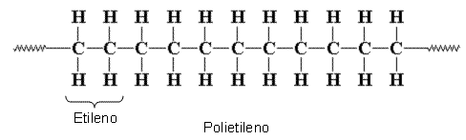
La baquelita: Es uno de los plásticos más utilizados y que está obtenida de una sustancia a la que se le denomina fenol.
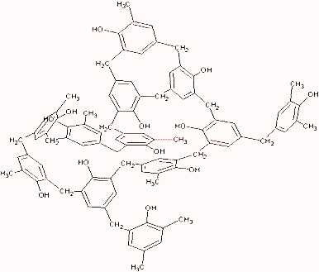
Nailon: es un polímero artificial.
(-NH-CO-(CH2)4-CO-NH-(CH2)6- ) n
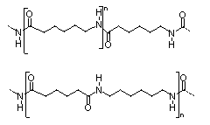
Los plásticos son materiales formados por moléculas muy grandes de cadenas de átomos de carbono e hidrógeno (polímeros). El 99 por ciento de la totalidad de plásticos se produce a partir de combustibles fósiles, lo que provoca una excesiva presión sobre las limitadas fuentes de energía no renovables.
Debido a la necesidad de seguir utilizando plásticos, pero por otro lado se producen impactos al ambiente, el reciclaje es una alternativa para contribuir con la solución de este problema. El reciclaje se define como la transformación de los residuos a través de distintos procesos que permiten restituir su valor económico, evitando así su disposición final, siempre y cuando esta restitución favorezca un ahorro de energía y materias primas sin perjuicio para la salud, los ecosistemas o sus elementos.
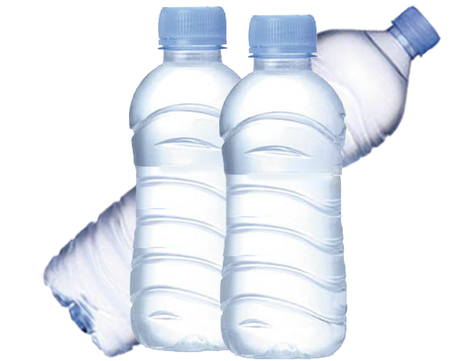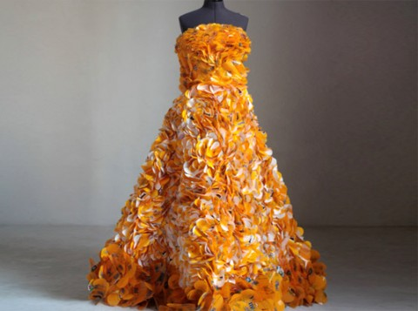
Cartón:
El cartón es un material formado por varias capas de papel superpuestas, a base de fibra virgen o de papel reciclado. El cartón es más grueso, duro y resistente que el papel. Algunos tipos de cartón son usados para fabricar embalajes y envases, básicamente cajas de diversos tipos. La capa superior puede recibir un acabado diferente llamado «estuco» que le confiere mayor vistosidad.
El cartón esta compuesto fundamentalmente por Celulosa (es decir corteza de árbol, compuesta por polímeros de glucosa, sacarosa, fructosa y demás azucares) Últimamente se da mas resistencia al cartón con componentes derivados de hidrocarburos como aceites y resinas para formar un compactado parejo y resistente. Cumpliendo así la función de proteger o embalar los productos y demás bienes materiales.
Celulosa: es un biopolímero compuesto exclusivamente de moléculas de glucosa.
(C6H10O5)n
Glucosa: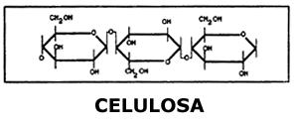
Glucosa: es un monosacárido o azucares.
C6H12O6
COH-CHOH-CHOH-CHOH-CHOH-CH2OH
Sacarosa: azúcar común o azúcar de mesa.
C12H22O11
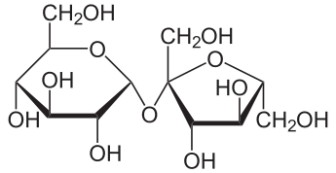
Fructosa: es una forma de azúcar encontrada en los vegetales.
C6H12O6
CH2OH-CO-CHOH-CHOH-CHOH-CH2OH.
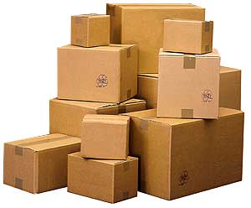
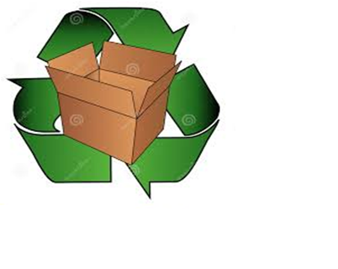

Por cada unidad de producción un embalaje de cartón emite un 59% menos de CO2 (dióxido de carbono) que uno de plástico.
Las fábricas de pulpa y papel emplean grandes cantidades de agua durante el proceso de preparación de la madera mediante la remoción húmeda de la corteza. Si bien, físicamente, es la manera más eficiente para quitar la corteza, disminuir las pérdidas de madera y reducir la cantidad de tierra que trae, el gasto más elevado para controlar las aguas servidas, y el valor calórico más bajo de la corteza húmeda, constituyen las razones principales para cambiar, actualmente, de la remoción húmeda de la corteza, al proceso seco. Los parámetros más importantes que se relacionan con el control de la contaminación durante la remoción húmeda de la corteza son los Sólidos Totales Suspendidos, la Demanda de Oxigeno Bioquímico, el pH, el color, y la toxicidad.

Experimentación:
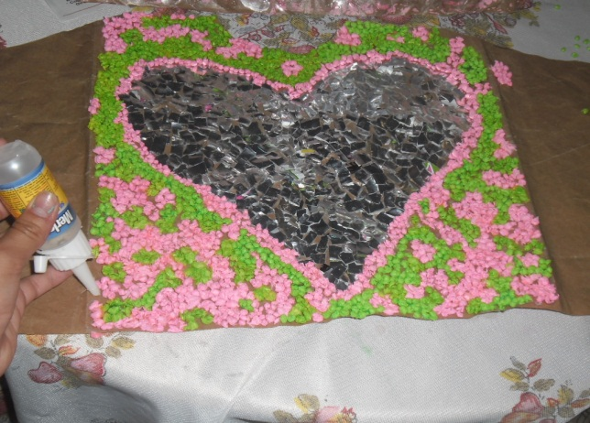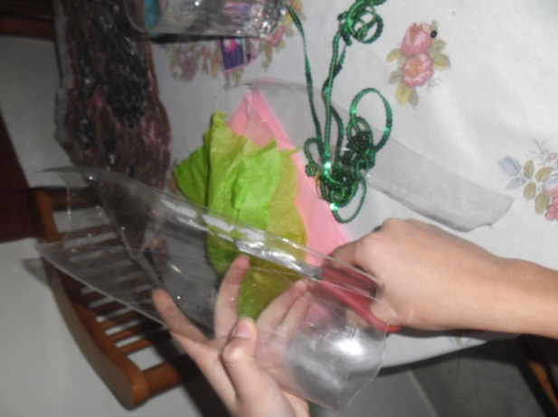
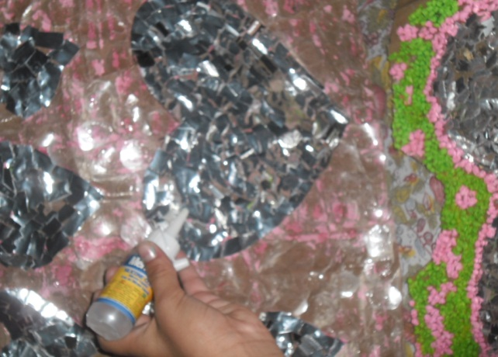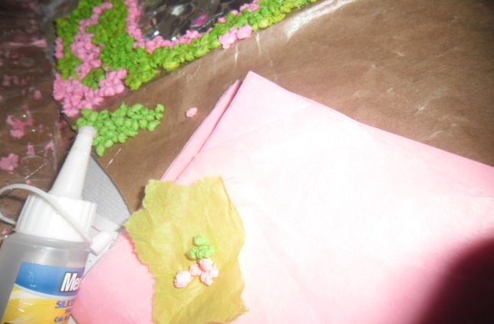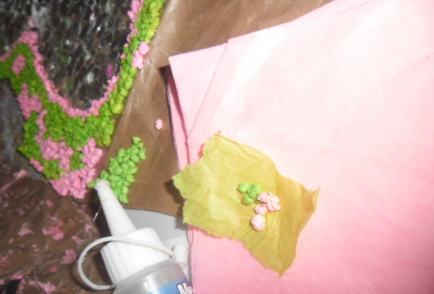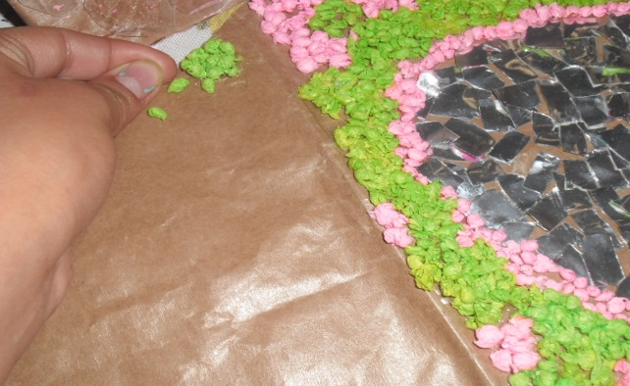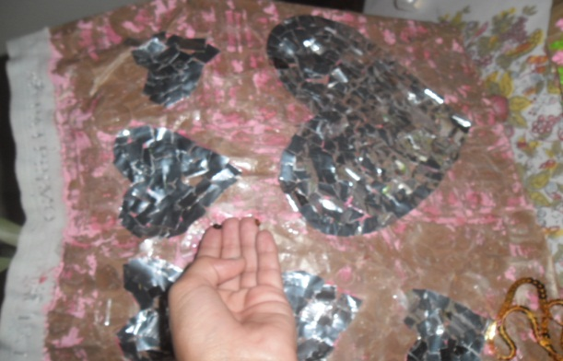

Conclusión:
El reciclaje es muy importante para la preservación del medio ambiente. Cuando uno recicla se obtiene varias ventajas; con el reciclaje se evita el desperdicio de la materia prima y recursos no renovables, además se ahorra energía, se evita la contaminación. En conclusión el reciclaje es una practica muy importante para la conservación del medio ambiente reciclando se puede mejorar mucho la condición de nuestro planeta y tener un estilo de vida mejor. La gente que cree que no es necesario reciclar espero que no es necesario reciclar espero que lo piense de nuevo, pues cada uno debe contribuir con el planeta.
El reciclaje es una actividad ecológica que el medio ambiente agradece enormemente. Es tan fácil como separar o clasificar los envases según su composición y depositarlos en su contenedor para su posterior reciclado.
Cada vez que reciclamos un envase, evitamos llenar los vertederos y la extracción de nuevas materias primas, además reducimos el consumo energético y la emisión de gases contaminantes, causantes del cambio climático. Además, hay más ventajas, con los materiales reciclados se pueden hacer nuevos productos con resultados muy originales y a bajo costo.
El reciclaje de 3.000 botellas de vidrio evita 1.000 kilos de basura y ahorra más de una tonelada de materias primas. Además, con cuatro botellas recicladas se ahorra la electricidad necesaria para mantener encendido un frigorífico durante 24 horas.
El vidrio, junto al papel y cartón, son dos de los materiales más fáciles de reciclar. Pero para que las cifras de reciclaje sigan creciendo, tanto en cantidad como en calidad, los consumidores son fundamentales para que los beneficios de reciclar sean una realidad:
- Reducir el número mayor posible la producción de residuos.
- Reutilizar lo más posible los productos.
- Si el material no se puede aprovechar, llevarlo a reciclar a su contenedor correspondiente.
Las cifras de reciclaje crecen cada año en diferentes países del mundo. Eso es una fabulosa noticia para el medio ambiente y significa que la población es consciente de los beneficios que aporta separar objetos de cartón, papel, lata, vidrio, algunos plásticos y residuos orgánicos.
Una vez hay la voluntad de querer reciclar, debemos aprender algunos procedimientos para hacerlo correctamente, pues no siempre se acierta con el contenedor. No equivocarse en la separación de los envases es muy importante para luego ser procesados directamente en la planta de reciclaje.
La idea general, aparte de reciclar es reducir la cantidad de residuos generados y reutilizar los productos todo lo que se pueda.
Recuperar los materiales reciclables disminuye la cantidad de residuos sólidos que se depositan en los sistemas de relleno sanitario, y se prolonga la vida útil de estas facilidades. Al disminuir el volumen de los residuos sólidos destinados a los sistemas de relleno sanitario, los costos de recolección y disposición final son menores. El uso de materiales reciclables como materia prima en la manufactura de nuevos productos ayuda a conservar recursos naturales renovables y no renovables.
Para manufacturar aluminio reciclado se requiere sólo un 5% de la energía que se requiere cuando se utiliza material virgen. En el caso del papel reciclado se economiza un 45% de energía y en el vidrio un 25%. La recuperación de una tonelada de papel reciclable economiza 3,7000 libras de madera y 24 galones de agua. En conclusión, cuando usamos material reciclable como materia prima para manufacturar nuevos productos se protegen los recursos naturales y se ahorra energía.
A recuperación de los materiales reciclables es solo una parte del proceso de reciclaje. Por lo tanto, para que un programa de reciclaje sea efectivo, es necesario completar el ciclo realizando todas las etapas. Se debe entonces tener clara la diferencia entre la compra de materiales “reciclados” y la recuperación de materiales “reciclables”. La palabra reciclable describe un producto que se puede utilizar como materia prima en la manufactura de otros. El concepto de material reciclado se utiliza en los productos elaborados con materiales recuperados.

